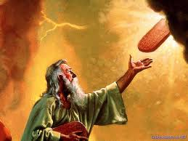
4. MOISES –
MANDAMIENTOS de la LEY DE DIOS

1. Hemos visto que los seres humanos fuimos creados por Dios para que Lo conociéramos y Lo amáramos, y así nos salváramos, es decir, llegáramos al Cielo para vivir eternamente felices con El.
Sabemos también que Dios nos dio la libertad para que libremente escogiéramos entre el Bien que es El y el Mal que nos propone su Enemigo, que es también nuestro Enemigo: el Demonio.
Entonces les preguntó: ¿Cómo sabemos qué es el Bien, cómo sabemos qué es bueno y qué es malo?
Primeramente, porque Dios nos ha dado unas normas que nosotros conocemos.
2. ¿Cómo se llaman esas normas o leyes que Dios nos ha puesto?
Son los Mandamientos de la Ley de Dios.
3. ¿Ustedes creen que esos mandamientos que Dios nos ha puesto son necesarios para nosotros o son restricciones que Dios nos pone porque simplemente quiso?
Son necesarios.
Pero ... ¿por qué creen que son necesarios? ¿Cómo creen ustedes que funcionaría el mundo si nadie considerara que matar es malo, ni que robar es malo, y que todos puedan engañar a todos los demás? Ya sabemos lo que sucede a las sociedades donde se pierde el sentido de lo que es bueno y lo que es malo ¿no?
Se hace bien difícil la vida en sociedad y puede llegar a hacerse casi imposible, porque los Mandamientos que Dios nos ha dado (todos ellos) son para nuestro bien, para que podamos vivir bien cada persona y cada grupo de personas, y podamos vivir en el mundo donde Dios nos ha puesto.
Entonces, lo primero que debemos saber acerca de los Mandamientos es que no son restricciones que Dios nos impone para fastidiarnos, sino todo lo contrario: son indispensables para nuestro bien, el bien de los grupos humanos (familias, escuelas, países, etc.) y el bien del mundo entero. Y son leyes que son para todas las épocas: para del mundo de ayer y para el mundo actual. Son leyes que no cambian.
4. Antes de ver cuáles son esos Mandamientos de la Ley de Dios, vamos a ver una cosa: ¿Cómo sabemos que Dios nos dejó esos Mandamientos?
.......
Vamos, entonces a leer la Historia de Moisés y la entrega de las Tablas de la Ley que fue entregada por el mismo Dios a Moisés para toda la humanidad de todos los tiempos.
Resumen Bíblico: Moisés
Murió José. Fueron pasando años y siglos. Se sucedieron unos faraones a otros. Y el pueblo de Israel ya no recibía favores. Al contrario. Un faraón pensó que la numerosísima descendencia de aquella raza podía ser un peligro para Egipto.
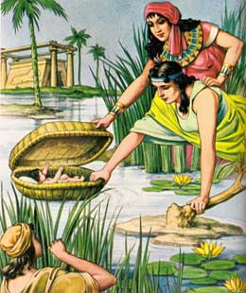
Por ello sometió al pueblo de Israel a la esclavitud; lo empleó en lostrabajos más pesados, y ordenó que los niños varones fueran eliminados al nacer.
Una mujer de la tribu de Leví tuvo un hijo. Era hermoso. Lo ocultó durante tres meses; pero no podía continuar con él sin ser descubierta.
Preparó una canastilla tejida con juncos y papiro; la recubrió de pez, puso en ella a su niño, y la dejó en un juncal a orillas del Nilo. La hermanita del niño vigilaba desde lejos.
Bajó la hija del faraón a bañarse al río y divisó a lo lejos la cestilla. Mandó a sus criadas que la trajeran. Al abrirla se encontró con el niño que se puso a llorar. Le dio pena, y pensó que debía ser un hijo de los hebreos. La hermanita se acercó y le preguntó a la hija del faraón:
-¿Quieres que te busque una nodriza hebrea para que te críe al niño? -;Sí, búscala!
Y la hermanita fue corriendo a avisar a su madre. La hija del faraón le pidió que lo criara, y que le pagaría por ello.
Cuando el niño estuvo criado la mujer lo llevó a la hija del faraón. Lo tomó como hijo y le puso el nombre de Moisés, que significa salvado de las aguas.
Moisés creció y se educó en la corte. Cuando se hizo mayor visitaba a los de su raza y se dolía de los tratos que recibían. Un día, por defender a un israelita , mató a un egipcio y lo enterró en la arena. El faraón se enteró. Moisés tuvo miedo y huyó.
Resumen Bíblico: La Zarza Ardiente
En su huida Moisés llegó al desierto de Madián, donde se refugió. Allí se casó con una hija de Jetró y se hizo pastor de ovejas.
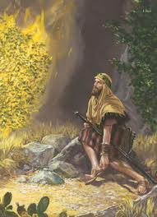
A lo largo del tiempo murió el rey de Egipto. Los israelitas seguían gimiendo bajo la esclavitud y sus lamentos llegaron hasta el cielo. Dios tenía presente su pacto con Abraham, Isaac y Jacob.
Andaba Moisés con el ganado por las faldas del cerro Horeb y a cierta distancia distinguió el brillo de una zarza que estaba ardiendo y, a pesar de ello, no se consumía. Asombrado se acercó a ver qué era. Una voz lo detuvo:
“¡No te acerques y descálzate porque el suelo que pisas es sagrado!”
Comprendió que era Dios quien le hablaba. Se cubrió el rostro con las manos y escuchó reverente:
“Dirígete al faraón porque quiero que saques a mi pueblo de Egipto y lo conduzcas a Canán. Yo estaré a tu lado. Reúne a los ancianos de Israel y diles que te envía el Dios de vuestros padres”.
-¿Y si no me creen? -preguntó Moisés
Dios le dio poder para hacer milagros con su cayado y así demostrar a su pueblo y al faraón que era Él quien lo enviaba.
También le dijo que su hermano Aarón le serviría de vocero.
Resumen Bíblico: Las Diez Plagas
Moisés y su hermano Aarón expusieron ante la asamblea de los ancianos el plan que Dios les había comunicado. El pueblo de Israel los creyó y recuperó de nuevo la esperanza de libertad.
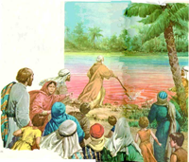
Por el contrario, la primera entrevista con el faraón fue un fracaso total. No sólo se negó a dejar salir al pueblo de Israel, sino que le impuso trabajos más duros aún. El pueblo culpó a Moisés de su desgracia, por haberse enfrentado al faraón.
Moisés expuso sus quejas ante Dios, quien le dijo que previniera al faraón de las desgracias que le iban a sobrevenir si no cumplía sus deseos. Éste no hizo caso, por lo que Dios empezó a actuar por medio de Moisés.
Un día las aguas del Nilo, sus canales y charcas se tiñeron de sangre. Después las ranas cubrieron la región y la devastaron. Tiempo después los mosquitos se multiplicaron como el polvo. Posteriormepte una plaga de tábanos hizo imposible la vida de todo el mundo.
Ante tanta desgracia parecía que el faraón iba a ceder. Moisés con su poder acabó con la plaga, pero nuevamente se le endureció el corazón al rey y de nuevo se negó.
Apareció una plaga que diezmó el ganado de los egipcios y los hombres se vieron cubiertos de úlceras pestilentes. El faraón seguía negándose tercamente. Una granizada destruyó las cosechas y una plaga de langosta arrasó totalmente los campos.
Ante cada calamidad el faraón llamaba a Moisés para darle el permiso de partida del pueblo de Israel, y cuando Moisés terminaba con la plaga, de nuevo le negaba el permiso.
El último castigo iba a ser terrible y el faraón tendría que ceder forzosamente
Resumen Bíblico: Paso del Mar Rojo
La desordenada multitud de israelitas que abandonó Egipto acampó en el borde del desierto cuando se cumplía la primera jornada. Una nube con forma de columna los cubría permanentemente de día, dándoles sombra, y durante la noche los iluminaba. Era la protectora presencia de Dios extendida sobre los viajeros. En dos jornadas más llegaron a las orillas del mar Rojo.
El faraón se dio cuenta de que había dejado partir un pueblo de esclavos que le rendían importantes servicios y se arrepintió de haberlo permitido, por lo que decidió darles alcance para obligarles a regresar a Egipto.
Se puso al frente de un ejército de seiscientos carros de guerra con sus mejores oficiales, sacó la numerosa caballería, además de la tropa en los transportes de combate. La persecución se inició a toda marcha. El estruendo de los carruajes y la polvareda que levantaban se podía apreciar desde lejos en el desierto.
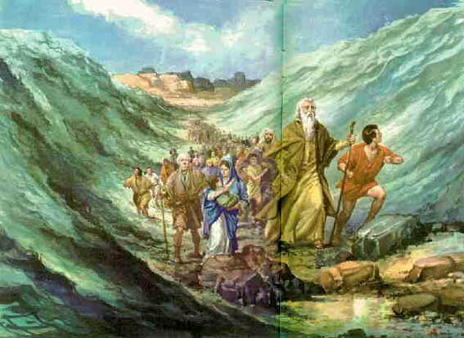
Los israelitas los vieron avanzar y el temor se apoderó de ellos. Tenían algunas armas, pero no eran guerreros expertos. Clamaron a Dios y se quejaron ante Moisés por haberlos sacado a morir en el desierto, pues el mar Rojo les impedía proseguir su huida.
Moisés les dijo que no temieran, que se quedaran tranquilos e inmediatamente verían de qué portentosa forma lograban la salvación. Extendió una mano y un viento fuerte empezó a soplar abriendo el mar y separando las aguas, dejando un paso seco. El pueblo podía cruzarlo a pie, sin mojarse.
El ejército del faraón los siguió, penetrando en el lecho seco del mar. Cuando los israelitas acabaron de pasar a la otra orilla Moisés extendió de nuevo la mano, cesó el viento y las aguas volvieron a su nivel, pereciendo en ellas el faraón y todos sus soldados, jinetes y caballos.
El pueblo de Israel lo presenció desde la otra orilla del mar Rojo y por boca de Moisés entonó un canto triunfal a Dios Todopoderoso.
Resumen Bíblico: Los Diez Mandamientos
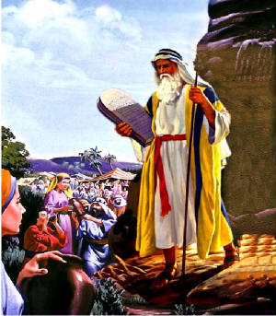
Una vez que Moisés estuvo en lo alto del Sinaí le hizo conocer su mensaje para que lo trasmitiera al pueblo: “Si escucháis mi voz y estáis dispuestos a obedecerla, seréis mi pueblo y os constituiré en una nación santa”.
Al oír lo que Dios proponía el pueblo contestó:
-¡Haremos cuanto Dios nos diga!
Muy de mañana hubo relámpagos y truenos, una oscura y densa nube cubría el cerro, en el que se escuchaba entre el fragor de los truenos como un sonido de trompetas. Dios ordenó que Moisés se adentrara en la nube y subiera a la cumbre, pero que el pueblo no traspasara los límites marcados porque el que lo hiciera moriría de inmediato.
Moisés escribió en el Libro de la Alianza todo lo que Dios le había dicho. Luego levantó un altar e hizo sacrificar varios novillos. A continuación leyó lo escrito en el Libro de la Alianza y el pueblo respondió:
-¡Haremos y obedeceremos todo lo que ha dicho Dios!
Entonces Moisés, con el resto de la sangre de los novillos roció al pueblo y al Libro, mientras decía:
-Ésta es la sangre de la Alianza que Dios ha establecido con vosotros, sobre todas estas palabras.
Así quedó sellado el pacto entre Dios y el pueblo de Israel.
5. Con este resumen hemos visto la historia de Moisés y la entrega a Moisés y al Pueblo de Israel de las Tablas de la Ley. En lo que hemos leído no sale un detalle: ¿Alguien sabe quién escribió los Mandamientos en esas Tablas de piedra?
Vamos a buscar ese dato directamente en la Biblia:
Ex. 31, 18: “Cuando Dios terminó de hablar con Moisés en el Monte Sinaí, le dio las dos Tablas de la Ley, escritas por el dedo de Dios”
¡Escritas por el Dedo de Dios !!!
Dt. 5, 1: “Moisés convocó a todo Israel y le dijo: Escucha, Israel, las normas y los mandamientos que te enseño en este día; ustedes los aprenderán y cuidarán de ponerlos en práctica.”
A continuación Moisés les recuerda lo sucedido y les explica cuáles son esos Mandamientos. Luego concluye con estas palabras: Dt. 5, 22: “Estas son las palabras que dijo Yavé a toda la asamblea que estaba en el Monte, desde en medio del fuego y la espesa nube. Dichas palabras resonaron con estruendo y no se les añadió nada. Y luego Yavé las escribió en dos Tablas de piedra que me entregó”.
Impresionante ¿no? Fue el mismo Dios, Quien escribió sus Mandamientos para nosotros en unas Tablas de piedra.
6. Pero les voy a decir algo más impresionante aún: el Dedo de Dios también escribió esos Mandamientos en muchísimos otros sitios. Ha hecho un grafitti por muchos lados...y lo sigue haciendo ☺☺☺ Vamos a ver si saben dónde están escritos también los Mandamientos ...
Están escritos en el corazón de cada ser humano. Y esto es tan real, como realidad fue que los escribió en las Tablas que entregó a Moisés en el Monte Sinaí.
Veamos una cosa: ¿cómo sabe un niño pequeño que casi ni entiende las cosas, lo que es bueno y lo que es malo? ¿Por qué hace algunas cosas a escondidas? Porque sabe que son malas ¿no?
¿Cómo sabe un indígena que nunca ha oído que existe un mandamiento de no desear los bienes ajenos y no robar, que es malo quitarle la mujer al otro indio? ¿O que matar a otro para quitarle algo también es malo?
Porque Dios ha escrito su Ley en el corazón de cada ser humano. Esto lo enseña la Teología (se llama esto la Ley Natural), lo recuerdan los Papas. Y lo dice también la Biblia:
“Pondré mi Ley en su interior, la escribiré en sus corazones” (Jer. 31, 33)
7. Ahora sí llegamos a los 10 MANDAMIENTOS. ¿Cuáles son?

MEMORIZAR
LOS DIEZ MANDAMIENTOS de la LEY DE DIOS
1º. Amarás a Dios sobre todas las cosas.
2º. No tomarás el nombre de Dios en vano.
3º. Santificarás las Fiestas.
4º. Honrarás a padre y madre.
5º. No matarás.
6º. No cometerás actos impuros.
7º. No robarás.
8º. No darás falso testimonio ni mentirás.
9º. No consentirás pensamientos ni deseos impuros.
10º. No codiciarás los bienes ajenos.
En próximas clases veremos cada Mandamiento detallado. Por el momento, deben memorizárselos y en orden. Esto es INDISPENSABLE.
8. ¿Es necesario guardar los Mandamientos?
Para salvarnos, es indispensable guardar los Mandamientos. Dejar de cumplir con alguno es cometer pecado, es rechazar a Dios, es darle la espalda a Dios.
9. Pero .... ¿basta con cumplir con los Mandamientos?
Cumplir los Mandamientos es lo mínimo que debemos hacer. Pero no es suficiente. Es necesario que también estemos dispuestos a hacer en todo la Voluntad de Dios. De eso hablaremos en futuras clases.
10. De los 10 Mandamientos, ¿cuáles se refieren al amor a Dios?
Los tres primeros.
11. ¿Cuáles se refieren a amor a los demás?
Todos los demás: del 4º al 10º.
12. A veces cuesta mucho amar a los demás, pero es una orden de Dios que amemos a nuestro prójimo como a nosotros mismos y -más aún- como Dios nos ama.
¿Saben cuál es el secreto para poder amar a los demás como Dios nos ama y como Dios nos lo pide?
El secreto para poder amar a los demás como Dios nos pide es amando primero a Dios.
Si amamos a Dios sobre todas las cosas y si aprendemos a ADORAR A DIOS, el amor a los demás brota, pues brota del Amor de Dios.
Con el Amor con que Dios nos ama, nosotros amamos a Dios y ese amor con que nosotros amamos a Dios se desborda y con ese amor amamos a los demás.
Así que si queremos de veras amar a los demás sin que nos cueste mucho trabajo, el secreto es amar a Dios como El desea ser amado.
Por eso nos dice el Apóstol San Juan que el Amor viene de Dios no de nosotros mismos:

MEMORIZACION: Citas y textos
“Este es mi mandamiento: que se amen los unos a los otros como Yo los he amado” (Jn. 15, 12).
“El Amor consiste en esto: no en que nosotros hayamos amado a Dios, sino que El nos amó primero” (1 Jn.4, 7-8 y 10)

ORACION
Gracias, Padre Dios (Papá Dios) porque nos has dado tu Ley,
que nos ayuda a vivir mejor en el mundo donde Tú, Señor, nos has puesto.
Gracias porque también has escrito tu Ley en nuestros corazones,
para así saber lo que te agrada y lo que deseas de nosotros.
Quiero cumplir tus Mandamientos, Dios mío.
Pero también quiero hacer tu Voluntad en todo,
porque Tú nos has creado para amarte,
y amarte es complacerte haciendo tu Voluntad en todo.

Enséñame a amarte a Ti sobre todas las cosas y ADORARTE
para así poder amar a los demás como Tú me amas y como Tú los amas.
Amén.

